合作方实人认证H5技术对接指导手册

1. 融e聚实人认证H5概述
融e聚对外提供基于H5的动态刷脸实人认证能力。合作方通过上送待认证人的三要素：姓名、证件类型（目前仅支持身份证类型）和证件号，以及待验证手机号，唤起实人认证页面。融e聚在页面上唤起摄像头采集现场人脸并比对是否为待认证人本人，并配套向手机号发送短信验证码验证，校验为本人操作。
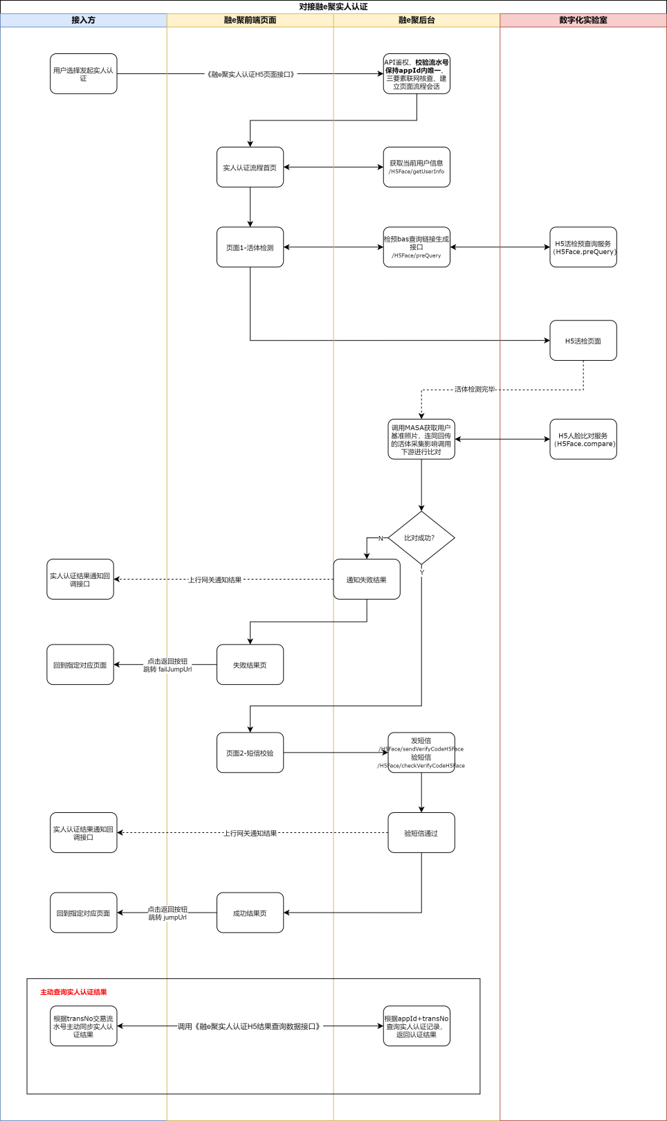

2. 实人认证流程

2.1融e聚实人认证H5页面接口V1
接口说明：
- 本接口为页面接口。合作方依照接口文档，将实人认证流程中所必须的待认证人姓名、身份证证件号码，以及认证流程中用于接收验证短信的手机号等通过接口入参上送工行。工行侧在校验入参以及合作方档案有效性后，将用户浏览器重定向到实人认证H5页面。
- 用户在页面流程中依次进行人脸影像收集、与公安部基准照进行比对，并向验证手机号发送短信验证码，全部验证通过后确定为本人操作，并最终将认证结果展示在结果页上。用户点击页面上的返回按钮，即可跳转回合作方指定的回跳页面。
- 实人认证完成后，工行会将认证结果通知到合作方在入参中指定的接收结果通知地址，接收通知方式以及通知报文结构详见《实人认证通知合作方示例文档.doc》。另外，合作方也可以通过调用《融e聚实人认证H5结果查询数据接口V1》接口主动查询实人认证结果。
- 实人认证H5仅支持在微信公众号和微信小程序环境中唤起。
接口名称：《融e聚实人认证H5页面接口V1.pdf》
接口地址： https://gw.open.icbc.com.cn/ui/jft/ui/user/faceH5/submit/V1
接口使用示例：见《融e聚实人认证H5页面接口V1.pdf》
接口注意事项：
- 本接口为页面接口。合作方组装上送报文，通过工行 SDK 生成自动提交表单将用户跳转到融e聚实人认证H5页面，进行后续实人认证操作；
- outUserId外部用户编号，是当前认证用户在合作方的唯一标识，工行侧用此标识来唯一确定一名用户。对于需要与实人认证配套使用的其他接口（如反向开票自然人入驻前进行实人认证），需要保证两个接口上送的 outUserId 保持一致，才能联动成功；
- transNo 合作方交易单号需保持每次唯一，重复上送 transNo 会被校验住；
- 请求参数中URL相关参数。“合作方接收结果通知地址”为结果通知地址，不支持URL外挂参数；“跳转合作方 URL”支持外挂参数。两个 URL 都必须为合法 URL 地址。

2.2结果异步通知
- 实人认证完成后，工行会将认证结果通知到合作方在入参中指定的接收结果通知地址，接收通知方式以及通知报文结构详见《实人认证通知合作方示例文档.doc》
- 需要提前开通防火墙（上行网关到合作方）。

2.3融e聚实人认证H5结果查询数据接口V1
接口说明：
- 本接口为数据接口。合作方依照接口文档，上送调用《融e聚实人认证H5页面接口V1》时上送的交易流水号，查询该次实人认证流程的认证结果。
接口名称：《融e聚实人认证H5结果查询数据接口V1.pdf》
接口地址： https://gw.open.icbc.com.cn/api/jft/api/user/faceH5/query/V1
接口使用示例：见《融e聚实人认证H5结果查询数据接口V1.pdf》
接口注意事项：
- 接口入参中外部用户编号outUserId为必输，且需要上送与《融e聚实人认证H5页面接口V1》接口一致的值。

